Linux系统管理

1. 进程管理
2. 进程管理简介

进程管理的作用

判断服务器健康状态

查看系统中所有进程

杀死进程

1. 进程的查看-ps命令和pstree命令

查看所有进程

ps aux

查看系统中所有进程，使用BSD操作系统格式

ps –le

查看系统中所有进程，使用Linux标准命令格式

a 显示一个终端的所有进程，除了会话引线

u 显示进程的归属用户及内存的使用情况

x 显示没有控制终端的进程

-l 长格式显示，显示更加详细的信息

-e 显示所有进程，和-A作用一致

ps aux命令的输出

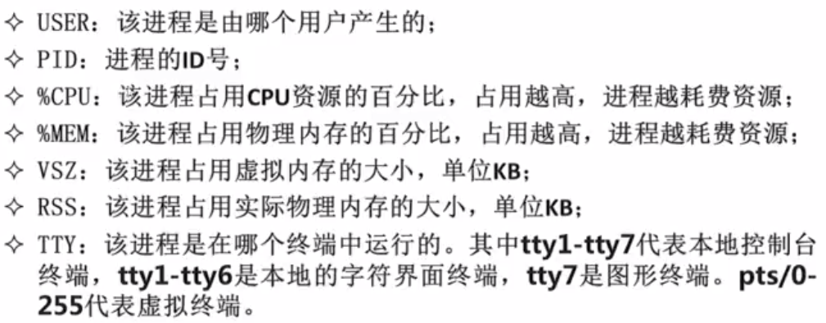

其中TTY表示终端，其中本地终端为：tty1-tty6，tty7是图形终端；远程终端（虚拟终端）为：pts/0-255

TTY栏如果是？则表示这个进程是由系统直接启动的，可以理解为系统进程

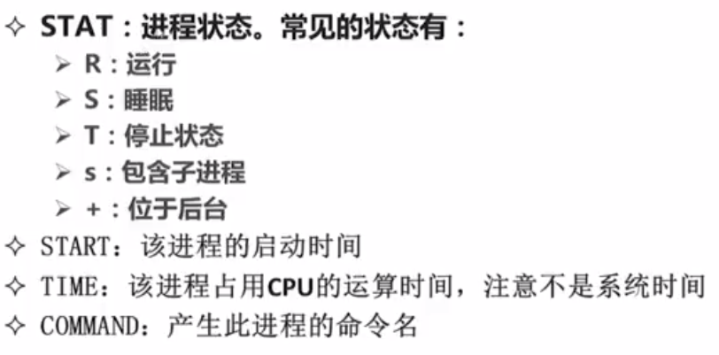

查看进程树

pstree

-p 显示进程的PID

-u 显示进程的所属用户

1. 进程的查看-top命令

查看系统健康状态

top

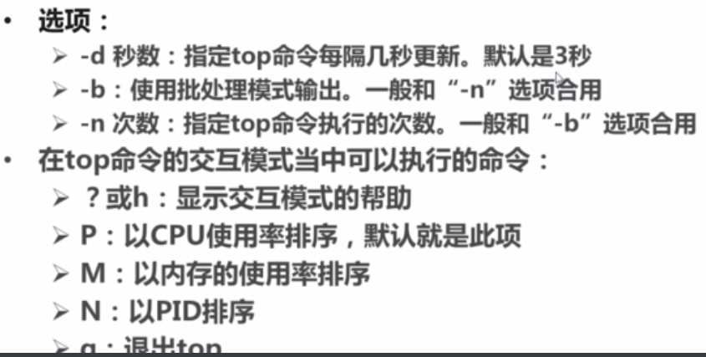

第一行信息为任务队列信息

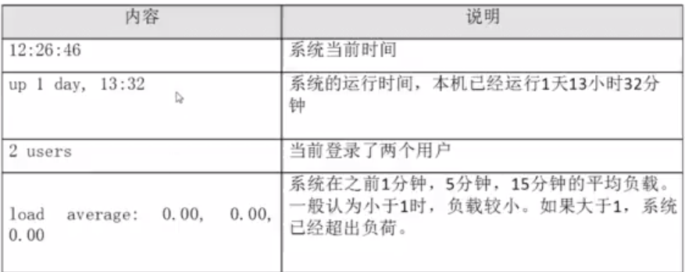

第二行为进程信息

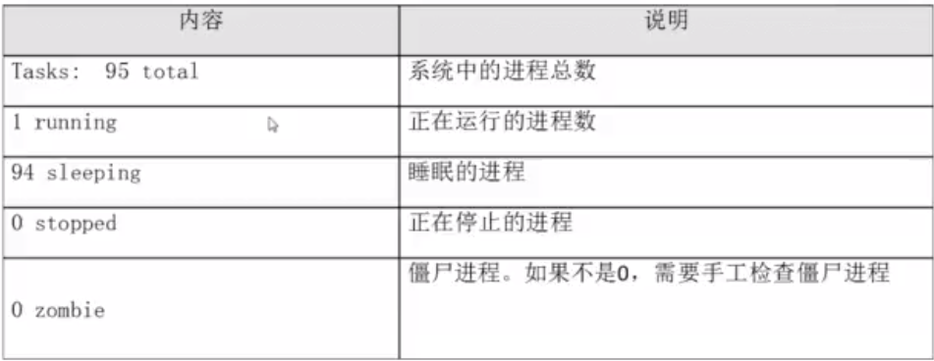

第三行为CPU信息

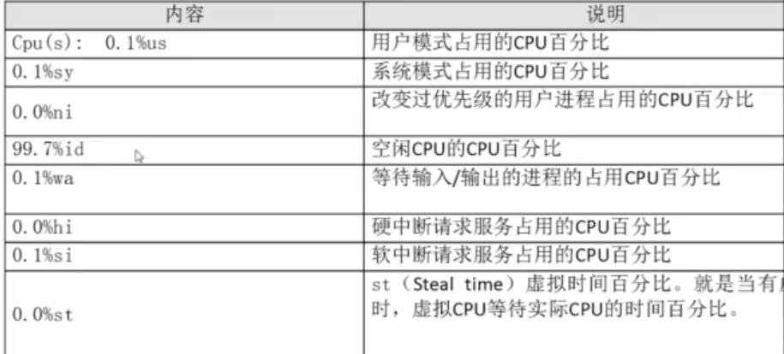

第四行为物理内存信息

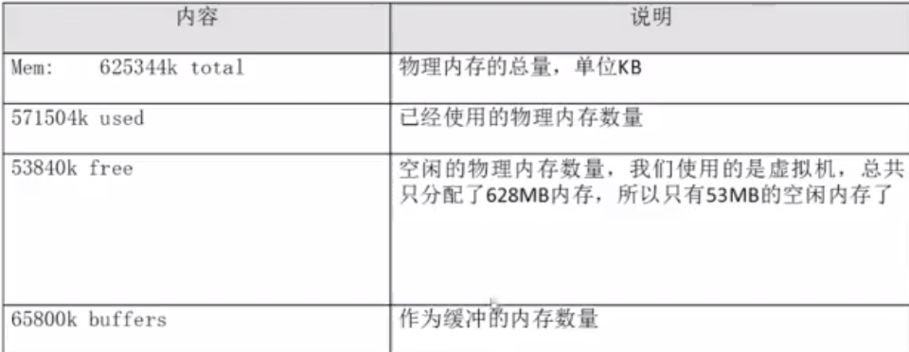

缓冲用来加速写入

第五行为交换分区(swap)信息

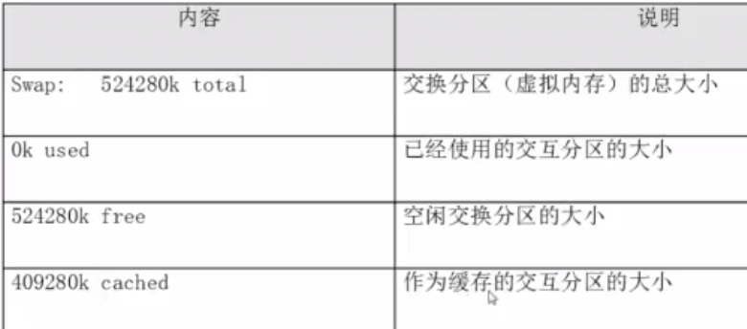

缓存是用来加速读取

top主要看：

load average:前5 10 15分钟的平均负载；

cpu空闲率

内存空闲大小

空闲swap大小

使用top查看所有进程

top –b –n 1 > /root/top.log

1. 杀死进程

kill命令杀死单一进程

kill –l

查看可用的进程信号

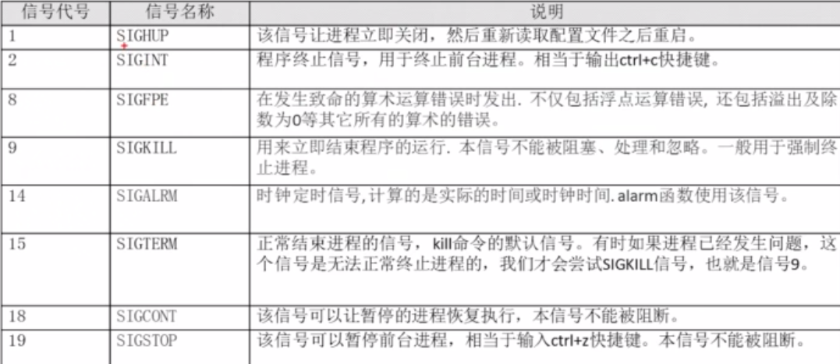

信号1是平滑重启，重启过程不会踢掉正在使用的用户

信号9是强制终止

信号15是默认信号

killall命令杀死一类进程

killall [选项][信号] 进程名

按照进程名杀死进程

-i 交互式，询问是否要杀死某个进程

-I 忽略进程名的大小写

pkill命令类似于killall

pkill [选项][信号] 进程名

按照进程名终止进程

-t 终端号：按照终端号剔除用户

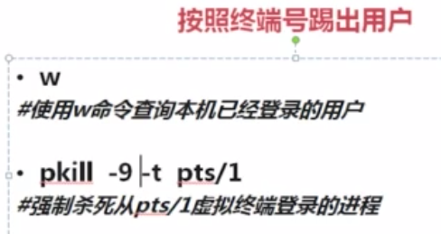

1. 修改进程优先级

进程优先级简介

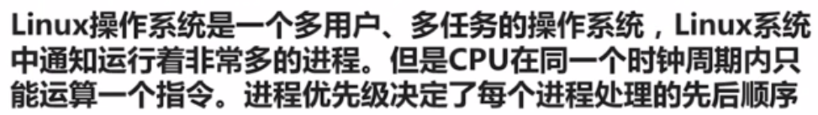

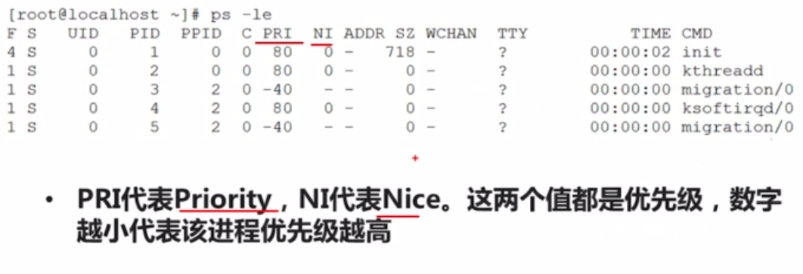

修改NI值时有几个注意事项

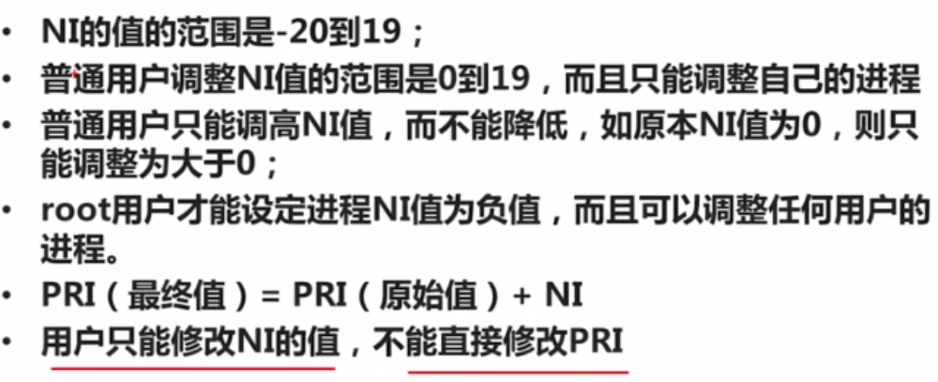

nice命令

nice [选项] 命令

nice命令可以给新执行的命令直接赋予NI值，但是不能修改已经存在进程的NI值

-n NI值：给命令赋予NI值

nice –n -5 service httpd start

renice命令

renice [优先级] PID

renice命令是修改已经存在进程的NI值得命令

renice -10 2125

1. 工作管理

工作管理简介

工作管理只的是在单个登录终端中（也就是登录的shell界面中）同时管理多个工作的行为

jobs命令查看后台运行的进程

注意事项



工作管理方法

把进程放入后台

tar –acf etc.tar.gz/etc &

把命令放入后台，并在后台执行

top

按下ctrl+z快捷键，放在后台暂停

查看后台的工作

jobs –l

-l 显示工作的PID

“+”号代表最近一个放入后台的工作，也是工作恢复时，默认恢复的工作

“-”号代表倒数第二个放入后台的工作

将后台暂停的工作恢复到前台执行

fg %工作号

%工作号：%号可以省略，但是注意工作号和PID的区别

将后台暂停的工作恢复到后台执行

bg %工作号

后台恢复执行的命令，是不能和前台有交互的，否则不能恢复到后台执行

后台命令脱离登录终端执行

简介

把命令放入后台，只能在当前你登录终端执行，一旦退出或关闭终端，后台程序就会停止

后台命令脱离登录终端执行的方法

第一种方法是把需要后台执行的命令加入/etc/rc.local文件

启动时没有登录前开启的，不会受具体终端的影响

第二种方法是使用系统定时任务，让系统在指定的时间执行某个后台命令

第三种方法是使用nohup命令

nohup 命令 &

1. 系统资源查看

vmstat命令监控系统资源

vmstat [刷新延时 刷新次数]

vmstat 13

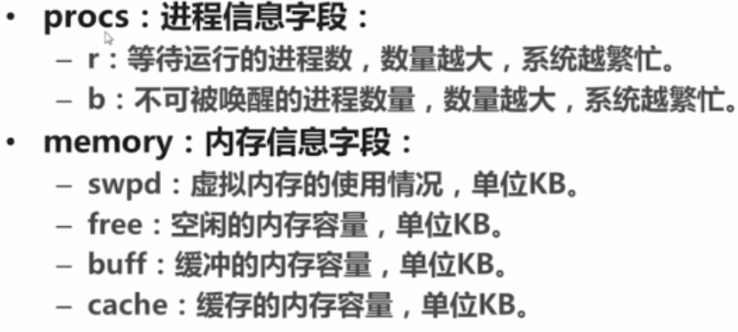

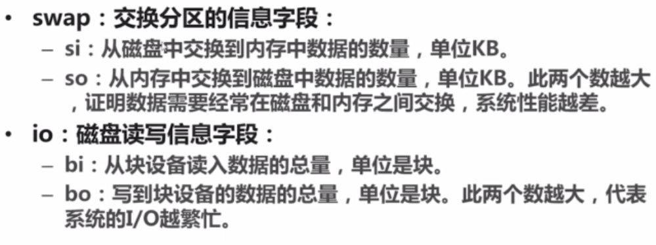

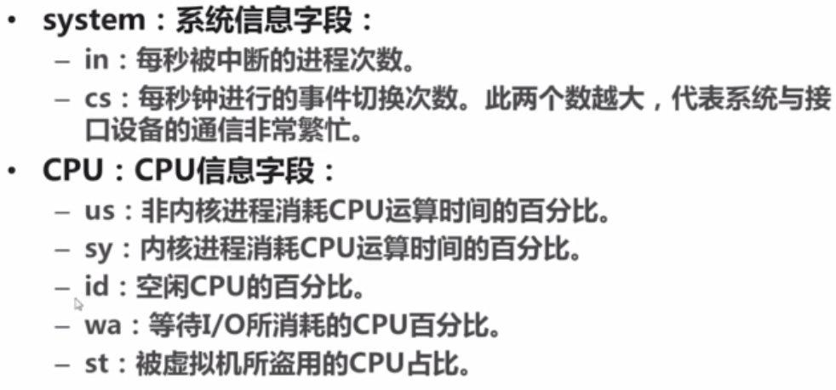

*缓存和缓冲的区别

简单来说缓存(cache)是用来加速数据从硬盘中“读取”的，而缓冲(buffer)是用来加速数据“写入”硬盘的

dmesg开机时内核检测信息,面试判断当前服务器的硬件状态

dmesg

dmesg|grep CPU

free命令查看内存使用状态

free [-b|-k|-m|-g]

-b 一字节为单位显示

-k 以KB为单位显示，默认就是一KB为单位显示

-m 以MB为单位显示

-g 以GB为单位显示

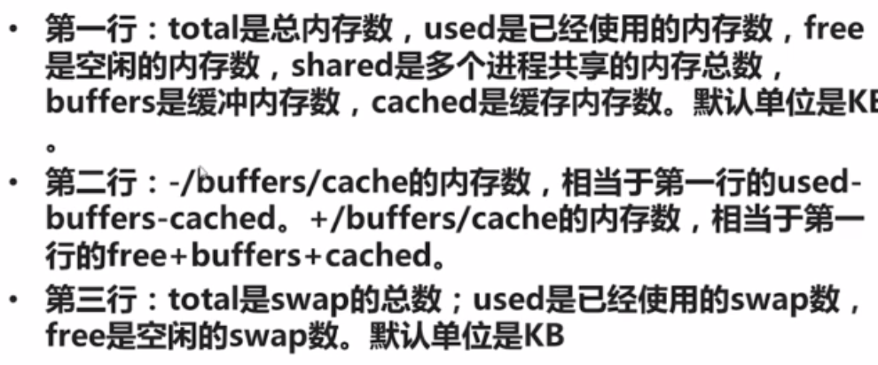

查看CPU信息

cat /proc/cpuinfo

uptime命令

uptime

显示系统的启动时间和平均负载，也就是top命令的第一行。w命令也可以看到这个数据

查看系统与内核相关信息

uname [选项]

-a 查看系统所有相关信息

-r 查看内核版本

-s 查看内核名称

判断当前系统的位数

file /bin/ls

随便找一个命令，看这个命令是几位

查询当前Linux系统的发行版本

lsb_release –a

列出进程打开或使用的文件信息

lsof [选项]

列出进程调用或打开的文件的信息

-c 字符串 只列出以字符串开头的进程打开的文件

-u 用户名 只列出某个用户的进程打开的文件

-p pid 列出某个PID进程打开的文件

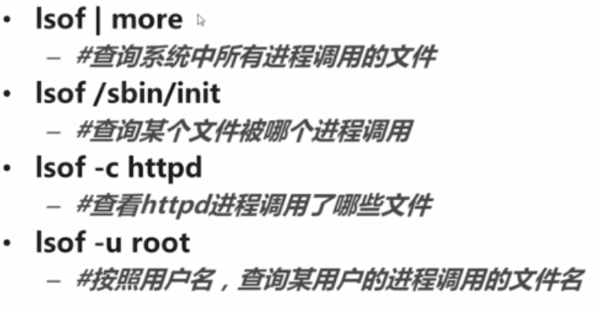

1. 系统定时任务

at一次性定时任务

确定at安装

chkconfig –list | grep atd

at服务是否安装

service atd restart

at服务的启动

at的访问控制

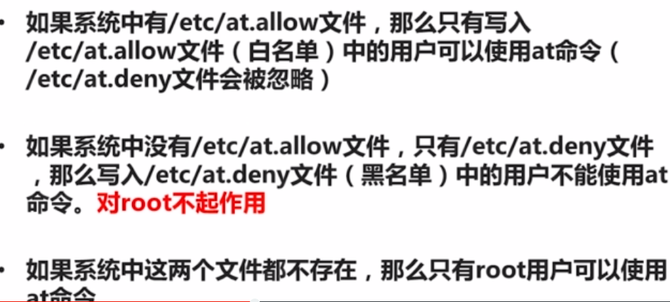

at命令

at [选项] 时间

-m 当at工作完成后，无论是否命令有输出，都用email通知执行at命令的用户

-c 工作号 显示该at工作的实际内容

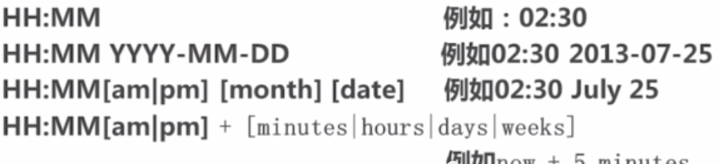

其他at管理命令

atq

查询当前服务器上的at工作

atrm [工作号]

删除指定的at任务

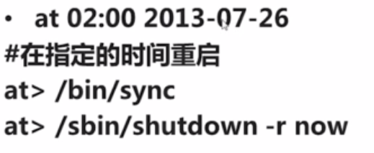

crontab循环定时任务

crond服务管理与访问控制

service crond restart

chkconfig crond on

访问控制

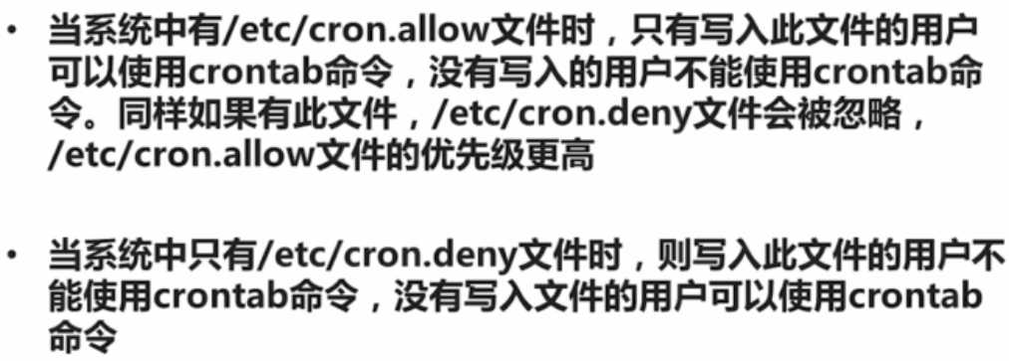

用户的crontab设置

crontab [选项]

-e 编辑crontab定时任务

-l 查询crontab任务

-r 删除当前用户所有的crontab任务

crontab –e

进入crontab编辑界面，会打开vim编辑你的工作

*****执行的任务

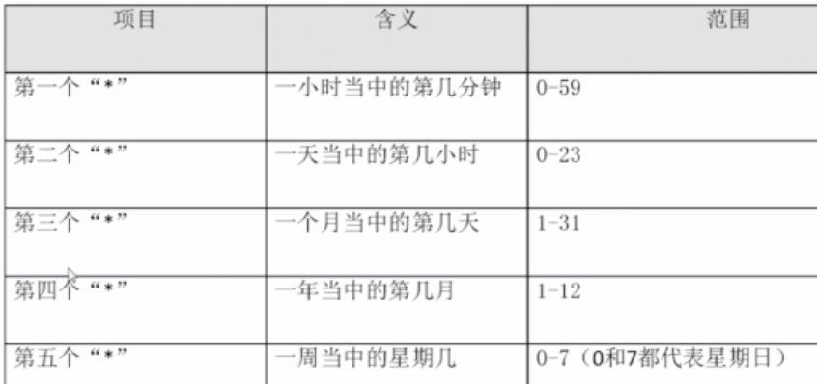

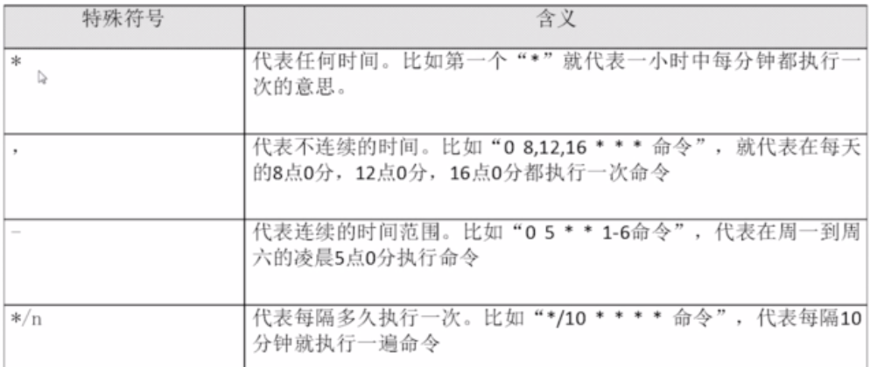

举例

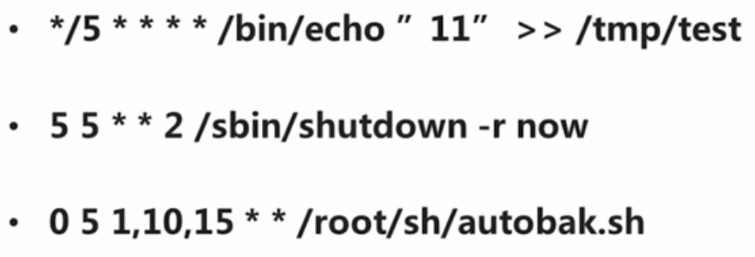

常用命令

crontab –l

查看root用户的crontab任务

crontab –r

删除root用户所有的定时任务

注意事项



系统的crontab设置

系统的定时任务

“crontab -e”是每个用户执行的命令，也就是说不通的用户身份可以执行自己的定时任务。可是有些定时任务需要系统执行，这时我们就需要编辑/etc/crontab这个配置文件了

CentOS 5 中的配置文件

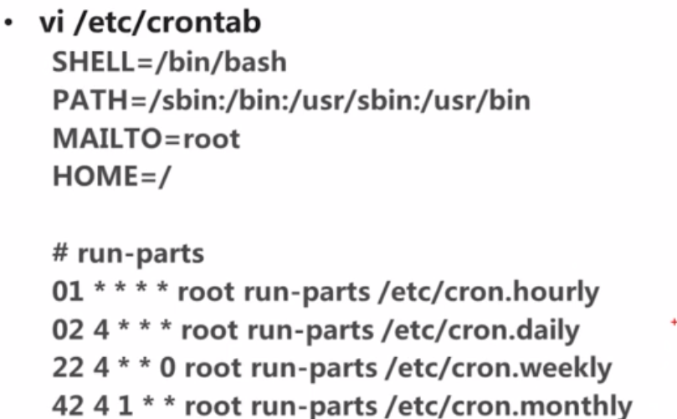

执行系统的定时任务的方法

手工执行定时任务

系统定时任务

第一种是把需要定时执行的脚本复制到/etc/cron.{daily,weekly,monthly}目录中的任意一个

第二种是修改/etc/crontab配置文件

anacron配置

anacron是什么

anacron是用来保证在系统关机的时候错过的定时任务，可以在系统开机之后再执行

anacron检测周期

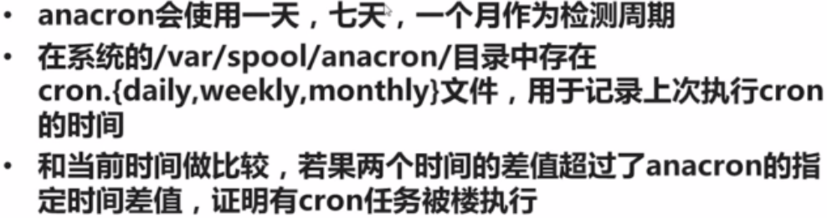

CentOS 6.x的区别

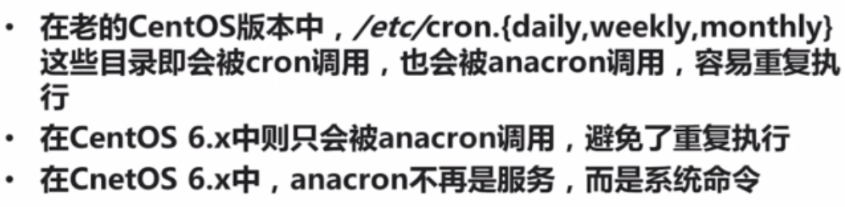

anacron配置文件

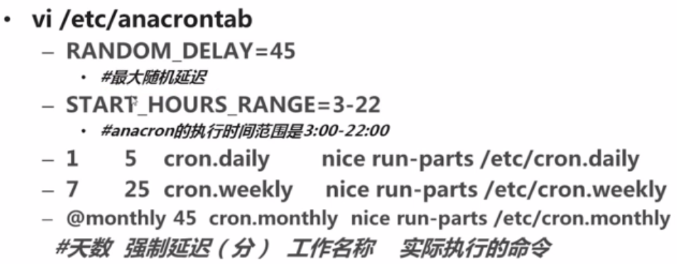

cron.daily工作来说明执行过程

